***Кулинарно-культурологический проект «Советские суши»***  
В последние годы у нас стало модным употреблять различные блюда, отчего-то считающиеся экзотическими. Несмотря на то, что на родине этих блюд они справедливо считаются пищей отнюдь не изысканной, повседневной и скучной, в России за них берут немалые деньги и превращают поедание этих блюд в своеобразный знаковый ритуал. Конечно же, к таким блюдам в первую очередь относятся пицца и суши.

Пицца — продукт настолько простой и незамысловатый, что мы о нем даже говорить здесь не станем. Вспомним лишь о расстегаях и блинах с начинкой и подивимся популярности заморского аналога. Да и ритуалы, сопутствующие пицце, неинтересны.

Иное дело суши. Пища бедных японских рыбаков и крестьян стала у нас поистине культовой. Люди тратят большие деньги в суши-барах, заказывают всю эту кулинарию на дом, учатся их готовит, зазубривая непонятные японские слова — названия бамбуковых ковриков, сушеной морской капусты и так далее. Люди даже готовы начать есть палочками — а ради чего? Ведь что является основным ингредиентом суши и роллов? Обыкновенный вареный рис. На втором месте — сушеные водоросли или заменяющий их омлет. Ну и, конечно же, рыба и морепродукты, причем в наших условиях приходится употреблять вареные, соленые или иным способом обработанные, дабы избежать отравления.

И вот однажды, решив изготовить в домашних условиях немного роллов (только не спрашивайте, зачем!) с семгой и прочими радостями, мы глубоко задумались над вышеперечисленными вопросами. И мы вспомнили, что живем в стране, когда-то называвшейся Советским Союзом. И мы вспомнили, что кулинарные традиции народов, населявших эту страну, не только богаты, но и существенно ближе нам, чем японские и прочие дальневосточные «изыски». И мы сформулировали такие принципы:

1. Советскому человеку для еды не нужны наполнители типа риса. Если недостаточно еды — советский человек будет заедать ее хлебом или кашей, но не станет заворачивать еду в кашу.

2. Советскому человеку не нужны сушеные водоросли для заворачивания еды. Еду можно завернуть в другую еду, и не следует использовать для этого неподобающие вещи.

3. Советский человек не обязан употреблять вредный пересоленный соевый соус и бессмысленно острый хрен васаби. Можно и нужно делать вкусные и питательные соусы из традиционных продуктов.

4. Советский человек не должен есть палочками. Палочками есть неудобно. Вилки, ложки и просто руки не оставляют палочкам никакого шанса.

5. Советский человек добр, хлебосолен и любвеобилен. Советские суши должны быть вкусными, сытными, разнообразными и красивыми.

Исходя из вышеизложенного, мы составили список ингредиентов, разработали оригинальные рецепты и приготовили (а после с удовольствием употребили) следующее:

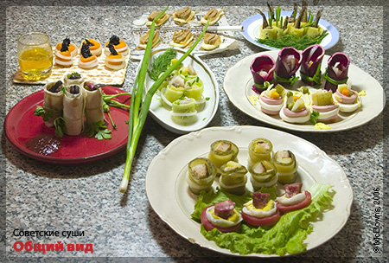

Далее мы чуть подробнее расскажем о наших рецептах, опишем приготовление и продемонстрируем фотоснимки.  
  
Начнем с соусов.

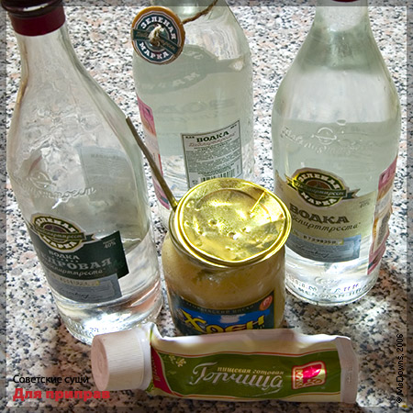

Для первого мы взяли простую русскую водку и обыкновенный тертый хрен (не васаби!). Затем мы их просто смешали в пропорции 1/1, добавив немного поваренной соли. Если вы придерживаетесь бессолевой диеты, то соли можно не добавлять. Это основной соус для советских суши. Макая в него суши, вы одновременно и выпиваете, и закусываете.

Второй соус, менее острый, для язвенников и трезвенников, приготовлен из кефира с добавлением русской столовой горчицы (примерно столовая ложка на 200 мл). Соль также предлагаем добавлять по вкусу, еще можно прибавить мелко нарубленной зелени. Вместо маринованного имбиря, конечно же, мы использовали квашеную капусту, сдобренную растительным маслом.

Cоветские суши можно заедать черным и белым хлебом, запивать различными алкогольными и безалкогольными напитками и подносить ко рту любым удобным способом. Советскому человеку не нужны жесткие правила застолья!

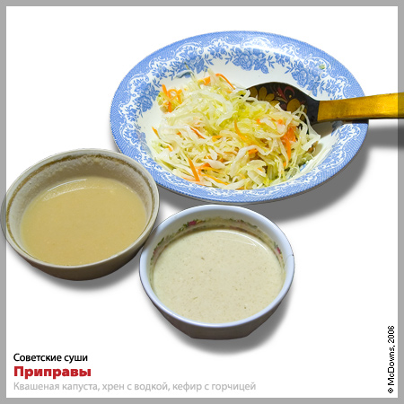

Начнем же делать суши. Первым номером возьмем какой-нибудь простой рецепт с минимумом компонентов. Ломтик вареного картофеля объединим с ломтиком жареной куриной котлеты, обернем в тонкий продольный лепесток соленого огурца и закрепим колечком репчатого лука. Мы назвали этот рецепт «Дом отдыха». Отведайте его, обмакнув в основной соус, и прикройте глаза... разве не начинает казаться, что вы сидите в столовой простого советского дома отдыха в средней полосе России?

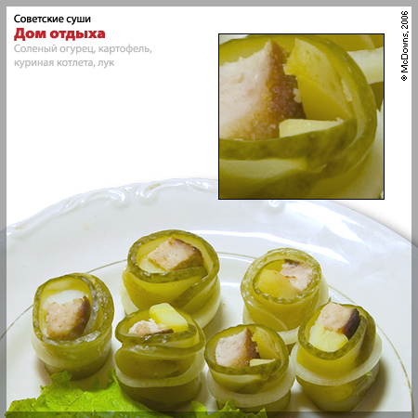

Следующий рецепт — очень похожий, казалось бы, но в то же самое время совершенно иной по вкусовым ощущениям. При правильно подобранных ингредиентах можно добиться удивительного эффекта. Называется он просто: «Под водочку». Итак, возьмите вареный картофель (кстати, во всех рецептах мы рекомендуем использовать картофель в мундире) и тщательно очищенную селедку, оберните в освобожденный от кожицы свежий огурец и также закрепите колечком репчатого лука. Украсьте зеленью укропа и перьевым луком.

Далее, конечно же, два рецепта, без которых (в несколько иной форме) не обходится ни одно советское застолье. Конечно же, это «Оливье» и «Селедка под шубой». Думается, что всем прекрасно известны рецепты этих блюд, и потому каждый с легкостью приготовит эти суши по своему вкусу (например, мы не добавляли в селедку свежее яблоко, а многие считают это немыслимым). Обратите внимание, в этих двух рецептах используется майонез, хотя мы не слишком одобряем этот французский соус.

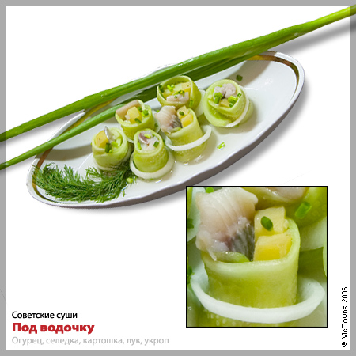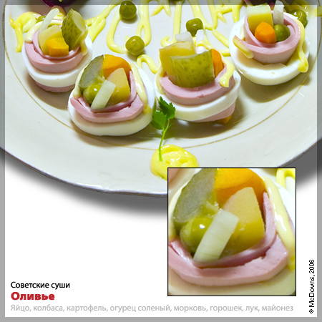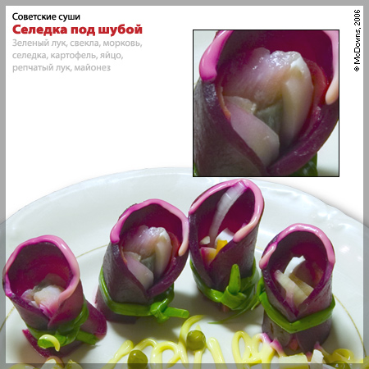

А вот рецепт «Школьные годы», также крайне незамысловатый. В лист свежего салата заверните три макаронины (толстые, серые, настоящие советские!) и треть вареной сосиски. Закрепите помидорным колечком. Мы дополнили блюдо яйцом под майонезом, но можно этого и не делать.  
  
  
  
Однако не только русская кухня может послужить источником вдохновения. Вот, например, суши «Прибалтийские»: шпроты, сыр, зеленый лук. Закреплять их ничем не нужно, так как смазанный шпротным маслом сыр прекрасно держится сам. Украсили мы их свежим укропом.  
  
  
  
Согласитесь, в советское время Польша (да и большинство стран соцлагеря) воспринимались нами почти как родные. В память этого — суши польские: на листе свежего салата, в помидорном кольце кусочек соленого сала, желток и вставленный в него кусочек краковской колбасы. И не нужно вспоминать про «гнилую конину»: краковская колбаса — отличный вкусный продукт.  
  
  
  
Богатейшей кавказской кухне посвящены суши «Кавказские», самые сложные в приготовлении. Обжарьте кольца баклажана в растительном масле с солью и пряностями по вкусу. В аккуратно вырезанную полоску армянского лаваша заверните жареный баклажан, аккуратно уложите сверху зерна вареной красной фасоли и нарезанный зубчик маринованного чеснока. Прибавьте кусочек соленой черемши, пару листиков кинзы и заверните, после чего обвяжите подходящей по длине веточкой свежей петрушки. Уверяем вас, вся эта возня вполне оправдана! Вкус — фантастический. Подавайте с кинзой и соусом ткемали.  
  
  
  
Мы не могли обойти своим вниманием и еще одну национальную кухню — еврейскую — и создали суши «Земля обетованная». Вареная морковь режется на порционные куски, затем вырезается ее сердцевина. В полученное отверстие помещается кусочек чернослива, а сверху на морковь надеваются два колечка репчатого лука. Суши подаются на маце и непременно со свежим медом. Эти суше не нужно макать в первые два соуса, а следует обмакивать в мед и заедать мацой. Очень вкусно!  
  
  
  
И наконец, несколько своеобразный рецепт: суши «К пиву». На половинку расплющенной тушки желтого полосатика уложите кусочек плавленного сыра «Дружба» (мы настаиваем именно на этом сорте!), на сыр — два сухарика по вкусу, а по бокам от сухариков поместите два ломтика от вяленого кольцами кальмара. Все это необходимо (!) посыпать табаком из папирос «Беломор». Данные суши можно макать в девятую «Балтику» и запивать надлежит ей же. Поэтому для натур эстетствующих данный рецепт не подходит.

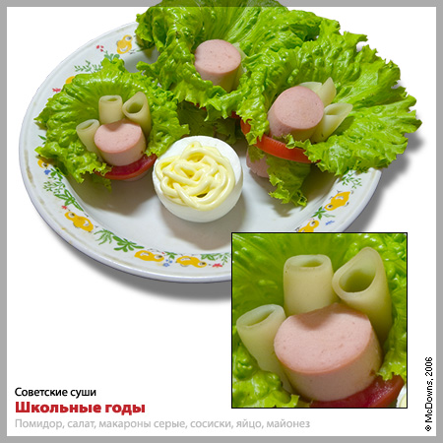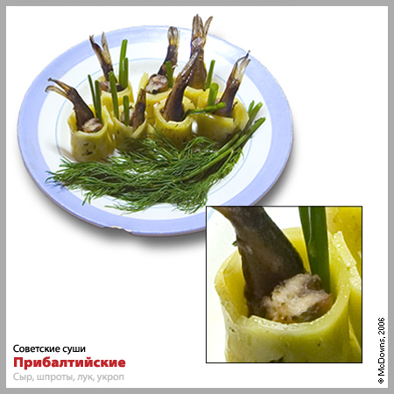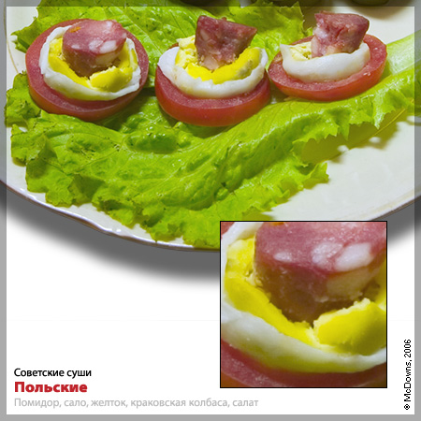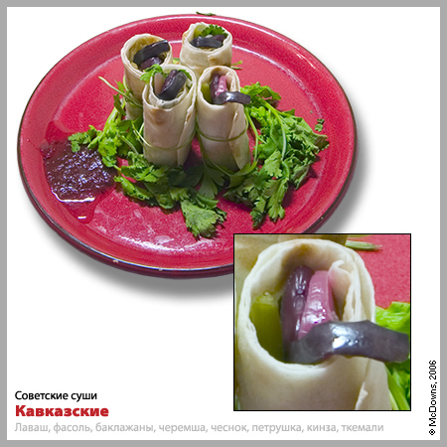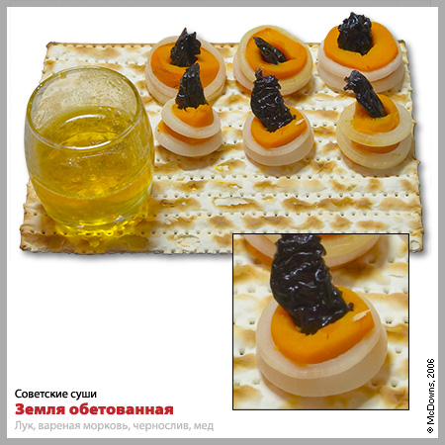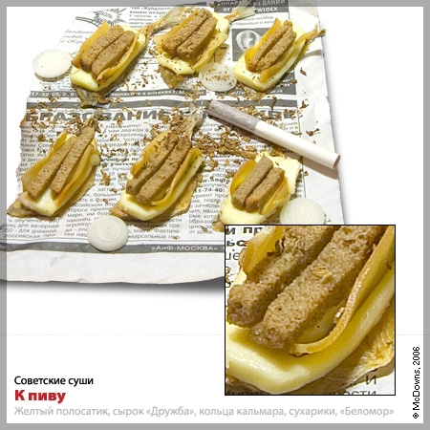

В заключение хотим дать пару советов общего характера.   
  
Хотя вы можете приготовить советские суши и сразу же съесть их, мы все же советуем вам выдержать их несколько часов при комнатной температуре, чтобы они немного заветрились, и полностью раскрылся весь их неповторимый вкус.  
  
Сервировать советские суши мы рекомендуем на старой советской посуде, оптимально — с надписью «Общепит», однако можно и на чешской или польской тех же времен. Стаканы — строго граненые. При соблюдении этих правил погружение в эпоху будет полнее и вкус богаче.  
  
Выдумывать можно любые рецепты — мы надеемся, вы уловили общую мысль. Так что творите, выдумывайте и пробуйте!  
  
Удачи вам, фантазии и приятного аппетита!  
  
Ваши Макдауны.